大数据学院

Python大作业
之数据库窗体程序
专 业：
数据科学与大数据技术
班 级：

学 号：
姓 名： 张晗
设计题目： 学生管理系统
指导教师：

2020 年 6 月
目录
1需求分析 1
2概要设计 2
2.整体流程图 3
3详细设计 3
4系统测试 16
5 心得体会 23
6 参考文献 24

1需求分析
学生管理系统，用户群体为管理员、教师、学生。管理员可以用这个系统查询学生的成绩修、修改学生的成绩，添加老师账号和删除老师的账号，并且可以把学生的成绩导出为excel表格。教师可以用于查询学生成绩、修改学生成绩等。学生可用于查询成绩，修改个人账户密码。该系统使用方便，易用性强，图像界面清晰明了。使用Python语言编写，用sqlite3数据库作为后台的数据库进行信息的存储，完成学生成绩信息的添加，查询，修改操作。
本系统实现的大致功能：
- 管理员登陆界面：本系统设计通过管理员身份登录获取操作界面和功能权限。管理员账号和密码输入正确即可登录。管理员拥有最大权限，他可以操作老师或者学生的账号，同时也可以修改学生的成绩，导出学生的成绩等。在该系统中，账号和密码均为“1”。编码在程序代码中。
- 教师界面：本系统提供教师查询学生成绩，修改学生成绩的功能。学生成绩信息和学生的基础信息公用一张数据库表。
（3）学生界面：本系统提供了学生成绩信息的查询，相关科目的成绩查询，添加、删除等功能。学生的账号信息存储在数据库表中。

2概要设计
1.概念结构设计

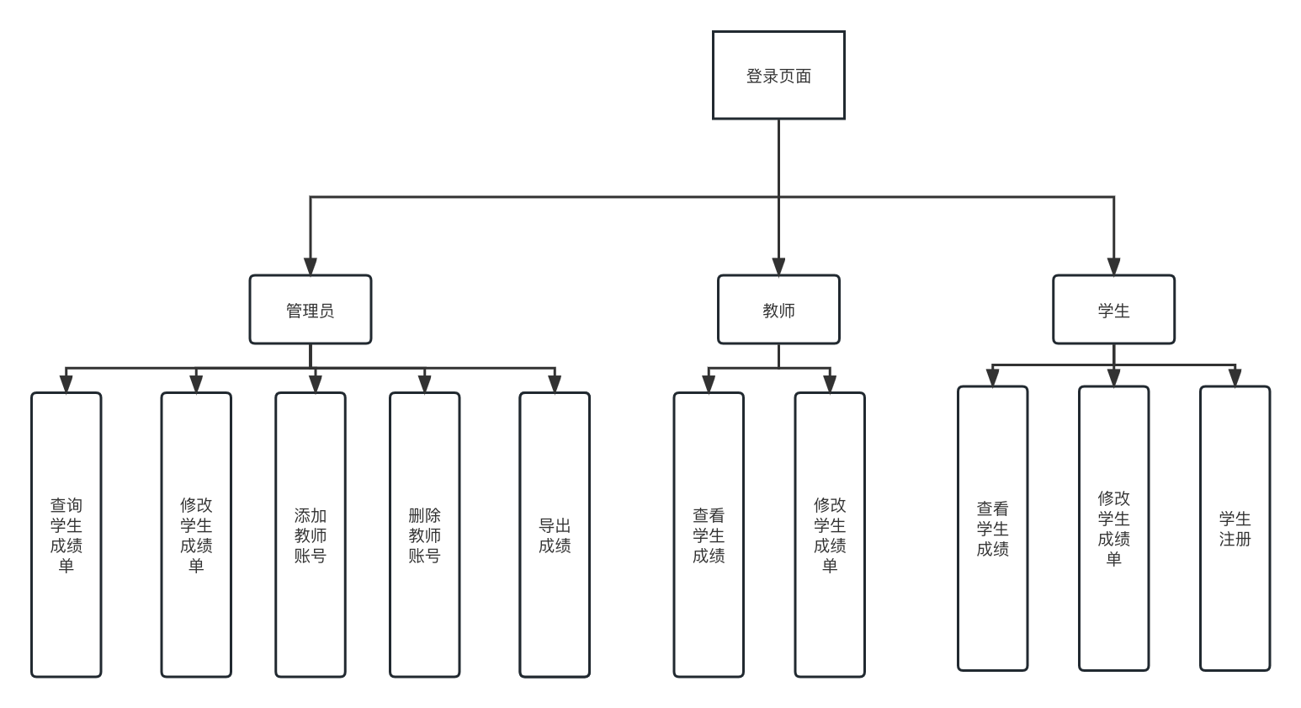

- 整体流程图
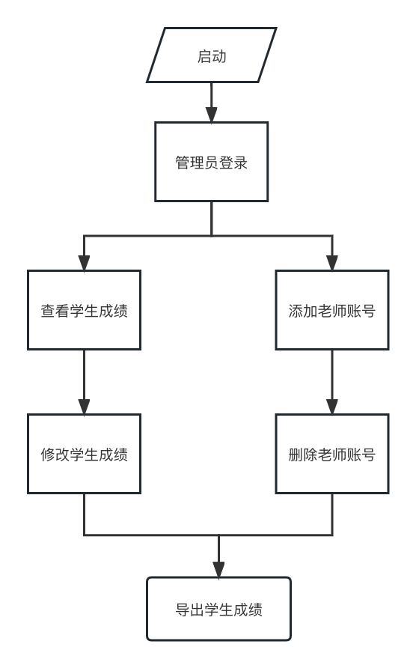

3详细设计
（1）课程信息表
字段名 | 类型 | 空值 | 约束条件
student_number | varchar(8) | not null | 主键
student_name | varchar(8) | not null
语文 | varchar(8) | varchar(8)

（2）学生信息表
字段名 | 类型 | 空值 | 约束条件
id | varchar(8) | not null | 主键
student_name | varchar(8) | not null
student_number | varchar(8) | not null
age | varchar(8) | not null
- 教师信息表
字段名 | 类型 | 空值 | 约束条件
id | varchar(8) | not null | 主键
teacher_name | varchar(8) | not null
teacher_number | varchar(8) | not null
age | varchar(8) | not null

（4）登陆界面
登录界面使用tkinter库开发，用到的组件有2个按钮，“登录”和“注册”，2个文本区，用于输入账户名和密码，2个标签用于“账户”和“密码”的提示。
用户可以选择登录或者注册，如果用户选择登录，那么只有正确输入账户名和密码才能实现登录，如果输入错误，则会出现登陆失败对话框，说明密码错误，如果错误次数超过三次，那么将会看到说明账户已被锁定的对话框，如果输入正确，那么将会看到欢迎对话框，然后跳转至操作界面。
如果用户先前没有记录，则选择注册。此时界面跳转至注册界面。注册界面有4个标签，分别提示账号、密码、再次输入密码、年龄，对应4个文本区，用于输入信息，2个按钮，分别是返回和注册。点击注册，显示注册成功，按确定即可返回登陆界面，如果注册过程中，两次密码输入不一致，则出现错误对话框，说明密码核对错误，如果密码栏未输入字符，则出现提示不能为空的错误对话框，如果注册的账户已经存在，则出现注册失败的对话框，提示该账户已存在。注册完毕，将跳转至登陆界面。
这两个过程均需要用到数据库，登陆需要查询信息，注册需要将新的信息添加进数据库文件。
核心代码：
- class LoginPage(object):
- def __init__(self, master=None):
- self.root = master
- winWidth = 650
- winHeight = 400
- screenWidth = self.root.winfo_screenwidth()
- screenHeight = self.root.winfo_screenheight()

- x = int((screenWidth - winWidth) / 2)
- y = int((screenHeight - winHeight) / 2)
- # 设置窗口初始位置在屏幕居中
- self.root.geometry("%sx%s+%s+%s" % (winWidth, winHeight, x, y))
- # 设置窗口图标
- # root.iconbitmap("./image/icon.ico")
- # 设置窗口宽高固定
- self.root.resizable(0, 0)
- self.student_number = StringVar()
- self.student_pw = StringVar()
- self.createPage()

- def createPage(self):
- '''''
- 登录页面
- 1:创建图片组件
- 2:根目录基础上添加Frame容器
- 3:Frame容器上添加注册控件
- '''
- bm=PhotoImage(file=r'cxk.gif')
- self.lab3=Label(self.root,image=bm)
- self.lab3.bm=bm
- self.lab3.pack()

- self.page = Frame(self.root)
- self.page.pack()
- Label(self.page).grid(row=0, stick=W)
- Label(self.page, text = '学号: ').grid(row=1, stick=W, pady=10)
- Entry(self.page, textvariable=self.student_number).grid(row=1, column=1, stick=E)
- Label(self.page, text = '密码: ').grid(row=2, stick=W, pady=10)
- Entry(self.page, textvariable=self.student_pw, show='*').grid(row=2, column=1, stick=E)
- Button(self.page, text='管理员登录', command=self.admin_loginCheck).grid(row=3, column=0)
- #self.root.bind('<KeyPress-Return>',self.admin_loginCheck1)#绑定键盘上的回车登录
- Button(self.page, text='学生注册',command=self.signup).grid(row=3, column=3)
- Button(self.page, text='学生/教师登录', command=self.student_loginCheck).grid(row=3,column=1)
- #self.root.bind('<KeyPress-Return>',self.user_loginCheck1)#绑定键盘上的回车登录

- def admin_loginCheck(self):
- global numbers
- '''''
- 管理员登录
- 1:获取管理员账号与密码
- 2:将获取到的账号与密码与数据库文件配对，配对成功返回值为正确，否则为错误
- 3:将返回值判断，正确则登录界面清除，登录界面图片清除，进入管理员界面
- 异常捕获：未填写账号或者密码
- '''
- try:
- Admin_number=self.student_number.get()
- #print(User_id)
- Admin_pw=self.student_pw.get()
- #print(User_pw)
- # pd=admin_Select_id_pw(Admin_id,Admin_pw)
- # if pd:
- if Admin_number=="1" and Admin_pw=="1":
- self.page.destroy()
- self.lab3.pack_forget()
- AdminPage(self.root)
- else:
- showinfo(title='错误', message='账号或密码错误！')
- except:
- showinfo(title='错误',message='输入错误，请重新输入！')

- def student_loginCheck(self):
- global numbers,i
- '''''
- 学生登录
- 1:获取学生学号与密码
- 2:将获取到的学号与密码与数据库文件配对，配对成功返回值为正确，否则为错误
- 3:将返回值判断，正确则登录界面清除，登录界面图片清除，进入用户界面，异常捕获：未填写账号或者密码
- '''
- try:
- Student_number=self.student_number.get()
- #print(User_id)
- Student_pw=self.student_pw.get()
- #print(User_pw)
- pd_student=user_slect_number_pw(Student_number,Student_pw)
- pd_teacher=teacher_slect_number_pw(Student_number,Student_pw)
- if pd_student:
- numbers=Student_number
- self.page.destroy()
- self.lab3.pack_forget()
- StudentPage(self.root)
- elif pd_teacher:
- numbers=Student_number
- self.page.destroy()
- self.lab3.pack_forget()
- TeacherPage(self.root)
- elif i>2:
- showinfo(title='错误', message='密码三次输入错误，此次登录被终止！')
- self.root.destroy()
- else:
- i+=1
- showinfo(title='错误', message='账号或密码错误！')
- except:
- showinfo(title='错误',message='输入错误，请重新输入！')

- def signup(self):
- '''''
- 学生注册页面
- 1:新建一个置于顶层的窗口
- 2:将布局控件放入
- 3:每个窗口的控件布局必须是一致的，place(),grid(),pack()中的一种
- '''
- def insert_sql():
- '''''
- 添加学生
- 1:获取学生姓名，年龄，学号，密码
- 2:将获取到的账号与数据库文件配对，查看是否存在相同学号，如不存在，将学生插入数据库文件，存在则提示修改账户名
- 异常捕获：信息未填写
- '''
- try:
- age = self.new_age.get()
- number = self.new_number.get()
- name = self.new_name.get()
- pw = self.new_pw.get()
- if len(number) < 12:
- showinfo(title='提示', message='学号为12位的数字，请重新输入！')
- else:
- XWC=user_showdb(number)#先判断账号是否存在于学生或者教师数据库
- SHB=teacher_showdb(number)
- if XWC == None and SHB == None:
- user_insertData(number,name,pw,age)
- showinfo(title='提示', message='注册成功')
- self.window_sign_up.destroy()
- else:
- self.window_sign_up.destroy()
- showinfo(title='提示',message='学号重复，注册失败，请修改学号！')
- except:
- self.window_sign_up.destroy()
- showinfo(title='错误',message='未知错误，请重新输入！')

- self.window_sign_up = Toplevel(self.root)
- winWidth = 300
- winHeight = 200
- self.window_sign_up.title('注册窗口')
- screenWidth = self.window_sign_up.winfo_screenwidth()
- screenHeight = self.window_sign_up.winfo_screenheight()
- x = int((screenWidth - winWidth) / 2)
- y = int((screenHeight - winHeight) / 2)
- # 设置窗口初始位置在屏幕居中
- self.window_sign_up.geometry("%sx%s+%s+%s" % (winWidth, winHeight, x-50, y-50))
- # 设置窗口图标
- # root.iconbitmap("./image/icon.ico")
- # 设置窗口宽高固定
- self.window_sign_up.resizable(0, 0)

- self.new_name = StringVar()
- Label(self.window_sign_up, text='姓名: ').place(x=10, y=10)
- entry_new_name = Entry(self.window_sign_up, textvariable=self.new_name)
- entry_new_name.place(x=130, y=10)

- self.new_age= StringVar()
- Label(self.window_sign_up, text='年龄: ').place(x=10, y=50)
- entry_usr_age = Entry(self.window_sign_up, textvariable=self.new_age)
- entry_usr_age.place(x=130, y=50)

- self.new_number = StringVar()
- Label(self.window_sign_up, text='学号: ').place(x=10, y=90)
- entry_student_number = Entry(self.window_sign_up, textvariable=self.new_number)
- entry_student_number.place(x=130, y=90)

- self.new_pw = StringVar()
- Label(self.window_sign_up, text='密码: ').place(x=10, y=130)
- entry_usr_pw = Entry(self.window_sign_up, textvariable=self.new_pw, show='*')
- entry_usr_pw.place(x=130, y=130)

- sign_up = Button(self.window_sign_up, text='注册', command=insert_sql)
- sign_up.place(x=237, y=160)

- class StudentPage(object):
- def __init__(self, master=None):
- self.root = master #定义内部变量root
- self.root.geometry('%dx%d' % (650, 400)) #设置窗口大小
- self.root.resizable(0,0) #防止用户调整尺寸
- self.createPage()

- def createPage(self):
- self.menuPage = MenuFrame(self.root) # 创建不同Frame
- # self.menuPage.pack() #默认显示界面

- class MenuFrame(Frame): # 继承Frame类
- def __init__(self, master=None):
- Frame.__init__(self, master)
- self.root = master #定义内部变量root
- self.createPage()

- def createPage(self):
- global numbers
- strs="欢迎您！学号为：%s 的同学！"%numbers
- Label(self.root, text=strs).place(x=210, y=0)
- Button(self.root, text='查看个人成绩单', command=self.print_ach,width=20,height=10).place(x=150, y=95)
- Button(self.root, text='修改个人密码',command=self.change_pw,width=20,height=10).place(x=350, y=95)
- Button(self.root, text='导出个人成绩单为Excel表格',command=self.ach_dao_xls,width=25).place(x=230, y=295)

- def ach_dao_xls(self):
- try:
- global numbers
- a=achievement_showdb(numbers)
- a=tuple(a)
- b=achievement_lie_name()
- c=[]
- c.append(tuple(b))
- c.append(a)
- def w_excel(res):
- book = xlwt.Workbook(encoding='utf-8') #新建一个excel
- sheet = book.add_sheet('sheet1') #新建一个sheet页
- for row in range(0,len(res)):
- for col in range(0,len(res[row])):
- sheet.write(row,col,res[row][col])
- row+=1
- col+=1
- book.save('%s_student_achievement.xls'%numbers)
- print("导出成功！")
- w_excel(c)
- showinfo(title='确认', message='导出成功！')
- except:
- showinfo(title='错误', message='未知错误，请重新导出！')

- def print_ach(self):
- global numbers
- self.ach = Toplevel(self.root)
- self.ach.title('个人成绩单')
- winWidth = 300
- winHeight = 200
- screenWidth = self.ach.winfo_screenwidth()
- screenHeight = self.ach.winfo_screenheight()
- x = int((screenWidth - winWidth) / 2)
- y = int((screenHeight - winHeight) / 2)
- # 设置窗口初始位置在屏幕居中
- self.ach.geometry("%sx%s+%s+%s" % (winWidth, winHeight, x, y))
- # 设置窗口图标
- # root.iconbitmap("./image/icon.ico")
- # 设置窗口宽高固定
- self.ach.resizable(0, 0)
- b=achievement_lie_name()
- a=achievement_showdb(numbers)
- a=list(a)
- if len(a)==2:
- strs="暂无科目成绩,请等待教师添加"
- Label(self.ach, text=strs).pack()
- else:
- for i,j in enumerate(a):
- if i>=2:
- strs=b[i]+":"+str(j)
- Label(self.ach, text=strs).pack()
- def change_pw(self):
- def sure_change():
- global numbers
- try:
- New_pw=self.new_pw.get()
- #print(User_id)
- New_pws=self.new_pws.get()
- #print(User_pw)
- if New_pw==New_pws:
- user_alter_pw(numbers,New_pw)
- print("学号为%s的学生已修改密码，新密码为：%s"%(numbers,New_pw))
- showinfo(title='提示',message='密码已修改，请重启软件重新登录！')
- self.root.destroy()
- else:
- showinfo(title='错误',message='两次密码不一致，请重新输入！')
- except:
- showinfo(title='错误',message='未知错误，请重新输入！')
- global numbers
- self.change_pw = Toplevel(self.root)
- self.change_pw.title('修改密码')
- winWidth = 230
- winHeight = 210
- screenWidth = self.change_pw.winfo_screenwidth()
- screenHeight = self.change_pw.winfo_screenheight()
- x = int((screenWidth - winWidth) / 2)
- y = int((screenHeight - winHeight) / 2)
- # 设置窗口初始位置在屏幕居中
- self.change_pw.geometry("%sx%s+%s+%s" % (winWidth, winHeight, x, y))
- # 设置窗口图标
- # root.iconbitmap("./image/icon.ico")
- # 设置窗口宽高固定
- self.change_pw.resizable(0, 0)
- self.new_pw = StringVar()
- self.new_pws = StringVar()
- Label(self.change_pw, text='请输入新密码').place(x=110, y=0)
- Label(self.change_pw, text='新密码: ').place(x=25, y=20)
- Entry(self.change_pw, textvariable=self.new_pw, show='*').place(x=70, y=20)
- Label(self.change_pw, text='重复新密码: ').place(x=0, y=50)
- Entry(self.change_pw, textvariable=self.new_pws, show='*').place(x=70, y=50)
- Button(self.change_pw, text='确认修改',command=sure_change).place(x=90, y=90)

- class TeacherPage(object):
- def __init__(self, master=None):
- self.root = master #定义内部变量root
- self.root.geometry('%dx%d' % (650, 400)) #设置窗口大小
- self.root.resizable(0,0) #防止用户调整尺寸
- self.createPage()

- def createPage(self):
- self.teacher_menuPage = teacher_MenuFrame(self.root) # 创建不同Frame
- # self.menuPage.pack() #默认显示界面

- class teacher_MenuFrame(Frame): # 继承Frame类
- def __init__(self, master=None):
- Frame.__init__(self, master)
- self.root = master #定义内部变量root
- self.createPage()

- def createPage(self):
- global numbers
- strs="欢迎您！教师号为：%s 的老师！"%numbers
- Label(self.root, text=strs).place(x=210, y=0)
- Button(self.root, text='查看学生成绩单', command=self.print_student_ach,width=20,height=10).place(x=150, y=95)
- Button(self.root, text='修改学生成绩',command=self.change_ach,width=20,height=10).place(x=350, y=95)

- def change_ach(self):
- def add_new_subject():
- def sure_add():
- try:
- Subject_name=self.subject_name.get()
- achievement_insertData(Subject_name)
- showinfo(title='确认', message='添加成功！')
- self.add_menu.destroy()
- except:
- showinfo(title='错误', message='未知错误，请重新修改！')
- self.add_menu.destroy()

- self.change_menu.destroy()
- self.add_menu = Toplevel(self.root)
- self.add_menu.title('修改学生成绩')
- winWidth = 200
- winHeight = 200

- screenWidth = self.add_menu.winfo_screenwidth()
- screenHeight = self.add_menu.winfo_screenheight()
- x = int((screenWidth - winWidth) / 2)
- y = int((screenHeight - winHeight) / 2)
- # 设置窗口初始位置在屏幕居中
- self.add_menu.geometry("%sx%s+%s+%s" % (winWidth, winHeight, x, y))
- # 设置窗口图标
- # root.iconbitmap("./image/icon.ico")
- # 设置窗口宽高固定
- self.add_menu.resizable(0, 0)

- self.subject_name=StringVar()
- Label(self.add_menu, text='科目名: ').place(x=10, y=30)
- Entry(self.add_menu, textvariable=self.subject_name).place(x=50, y=30)
- Button(self.add_menu, text='确认添加',command=sure_add).place(x=80, y=80)

- def sure_change():
- try:
- Student_number=self.student_number.get()
- Student_ach=self.student_ach.get()
- Subject_name=self.comvalue.get()
- if Student_ach >100 or Student_ach < 0:
- showinfo(title='错误', message='成绩数值错误，请重新修改！')
- else:
- achievement_alter(Student_number,Subject_name,Student_ach)
- showinfo(title='确认', message='修改成功！')
- self.change_menu.destroy()
- except:
- showinfo(title='错误', message='未知错误，请重新修改！')
- self.change_menu.destroy()

- self.change_menu = Toplevel(self.root)
- self.change_menu.title('修改学生成绩')
- winWidth = 550
- winHeight = 300

- screenWidth = self.change_menu.winfo_screenwidth()
- screenHeight = self.change_menu.winfo_screenheight()
- x = int((screenWidth - winWidth) / 2)
- y = int((screenHeight - winHeight) / 2)
- # 设置窗口初始位置在屏幕居中
- self.change_menu.geometry("%sx%s+%s+%s" % (winWidth, winHeight, x, y))
- # 设置窗口图标
- # root.iconbitmap("./image/icon.ico")
- # 设置窗口宽高固定
- self.change_menu.resizable(0, 0)
- def go(*args):
- #处理事件，*args表示可变参数
- print(comboxlist.get())
- return comboxlist.get()#打印选中的值
- self.comvalue=StringVar()#窗体自带的文本，新建一个值
- comboxlist=ttk.Combobox(self.change_menu,textvariable=self.comvalue) #初始化
- achievement_lie_name()#获取科目列表
- b=achievement_lie_name()
- # print(b)
- a=["无"]
- j=0
- for i in b:
- if j>=2:
- a.append(i)
- j+=1
- a=tuple(a)
- # print(a)
- comboxlist["values"]=a
- comboxlist.current(0) #选择第一个
- comboxlist.bind("<<ComboboxSelected>>",go) #绑定事件,(下拉列表框被选中时，绑定go()函数)
- Label(self.change_menu, text="请选择科目").place(x=140, y=50)
- comboxlist.place(x=230, y=50)
- Label(self.change_menu, text="如果没有科目").place(x=140, y=98)
- Button(self.change_menu, text='请添加科目',command=add_new_subject,width=22).place(x=230, y=95)

- self.student_number = StringVar()
- self.student_ach = IntVar()
- Label(self.change_menu, text='学号: ').place(x=180, y=150)
- Entry(self.change_menu, textvariable=self.student_number).place(x=220, y=150)
- Label(self.change_menu, text='成绩(0~100): ').place(x=135, y=200)
- Entry(self.change_menu, textvariable=self.student_ach).place(x=220, y=200)
- Button(self.change_menu, text='确认修改',command=sure_change).place(x=250, y=250)

- def print_student_ach(self):
- def dao_subject_ach():
- try:
- b=achievement_lie_name()
- chiose=""
- Subject_name=self.comvalue.get()
- V=self.v.get()
- if V==0:
- chiose=None
- if V==1:
- chiose="desc"
- all_str=achievement_paixu(Subject_name,chiose)
- all_str.insert(0,b)
- def w_excel(res):
- book = xlwt.Workbook(encoding='utf-8') #新建一个excel
- sheet = book.add_sheet('sheet1') #新建一个sheet页
- for row in range(0,len(res)):
- for col in range(0,len(res[row])):
- sheet.write(row,col,res[row][col])
- row+=1
- col+=1
- book.save('%s排序成绩.xls'%Subject_name)
- print("导出成功！")
- w_excel(all_str)
- showinfo(title='确认', message='导出成功！')
- except:
- showinfo(title='错误', message='未知错误，请重新导出！')
- def paixu():
- chiose=""
- Subject_name=self.comvalue.get()
- V=self.v.get()
- if V==0:
- chiose=None
- if V==1:
- chiose="desc"
- self.teacher_menu = Toplevel(self.root)
- self.teacher_menu.title('学生成绩单')
- winWidth = 650
- winHeight = 400
- screenWidth = self.teacher_menu.winfo_screenwidth()
- screenHeight = self.teacher_menu.winfo_screenheight()
- x = int((screenWidth - winWidth) / 2)
- y = int((screenHeight - winHeight) / 2)
- # 设置窗口初始位置在屏幕居中
- self.teacher_menu.geometry("%sx%s+%s+%s" % (winWidth, winHeight, x-50, y-50))
- # 设置窗口图标
- # root.iconbitmap("./image/icon.ico")
- # 设置窗口宽高固定
- self.teacher_menu.resizable(0, 0)
- S=Scrollbar(self.teacher_menu)
- T=Text(self.teacher_menu,width=400)
- S.pack(side=RIGHT,fill=Y)
- T.pack(side=LEFT,fill=Y)
- S.config(command=T.yview)
- T.config(yscrollcommand=S.set)
- # insert的第一个参数为索引;第二个为添加的内容
- try:
- all_str=achievement_paixu(Subject_name,chiose)
- b=achievement_lie_name()
- strss=" 学号"+" |"+" 姓名"+" |"
- for i,j in enumerate(b):
- if i>=2:
- strss+=" "+str(j)+" |"
- strss+='\n\n'
- T.insert(END,strss)
- for i in all_str:
- strs=""
- for j in i:
- strs=strs+" "+str(j)+" |"
- strs+="\n\n"
- T.insert(END,strs)
- T.pack()
- except:
- self.teacher_menu.destroy()
- showinfo(title='错误', message='无学生成绩，请确认数据库是否有学生信息！')

- self.student_ach_menu = Toplevel(self.root)
- self.student_ach_menu.title('按科目升/降序查看成绩')
- winWidth = 300
- winHeight = 300
- screenWidth = self.student_ach_menu.winfo_screenwidth()
- screenHeight = self.student_ach_menu.winfo_screenheight()

- x = int((screenWidth - winWidth) / 2)
- y = int((screenHeight - winHeight) / 2)
- # 设置窗口初始位置在屏幕居中
- self.student_ach_menu.geometry("%sx%s+%s+%s" % (winWidth, winHeight, x, y))
- # 设置窗口图标
- # root.iconbitmap("./image/icon.ico")
- # 设置窗口宽高固定
- self.student_ach_menu.resizable(0, 0)

- def go(*args):
- #处理事件，*args表示可变参数
- print(comboxlist.get())
- return comboxlist.get()#打印选中的值

- self.comvalue=StringVar()#窗体自带的文本，新建一个值
- comboxlist=ttk.Combobox(self.student_ach_menu,textvariable=self.comvalue) #初始化
- achievement_lie_name()#获取科目列表
- b=achievement_lie_name()
- # print(b)
- a=["无"]
- j=0
- for i in b:
- if j>=2:
- a.append(i)
- j+=1
- a=tuple(a)
- comboxlist["values"]=a
- comboxlist.current(0) #选择第一个
- comboxlist.bind("<<ComboboxSelected>>",go) #绑定事件,(下拉列表框被选中时，绑定go()函数)
- Label(self.student_ach_menu, text="请选择科目:").place(x=10, y=35)
- comboxlist.place(x=80, y=35)

- self.v= IntVar()
- r1 = Radiobutton(self.student_ach_menu, variable=self.v, value=0, text="升序")
- r2 = Radiobutton(self.student_ach_menu, variable=self.v, value=1, text="降序")
- self.v.set(0)

- r1.place(x=244, y=25)
- r2.place(x=244, y=45)
- Button(self.student_ach_menu, text='查看学生成绩单', command=paixu,width=20,height=3).place(x=80, y=105)
- Button(self.student_ach_menu, text='导出某科升序/降序学生成绩单', command=dao_subject_ach,width=30,height=3).place(x=44, y=175)

（4）操作主界面
主界面的功能有三个，分别是添加学生信息，删除学生信息，显示全部信息。
添加学生信息需要填入的有学号、姓名、成绩，设置性别单选框、兴趣、民族设置选择项，点击添加信息即可。如果任何一项输入为空，都将出现对话框，提示输入不能为空。点击添加后，将信息全部写入数据库文件。
删除学生记录，正确的操作是先在已经列出的学生信息中选中该学生，点击删除即可。如果未选中任何学生信息，则出现对话框，提示删除失败，如果删除成功将会出现对话框，提示删除成功。点击删除后，将在数据库文件中找到信息删除。
显示所有学生记录的功能，是使用循环将数据库文件中的信息全部输出。

核心代码：
- def user_opendb():
- conn = sqlite3.connect("student.db")
- cur = conn.execute("""create table if not exists student_info(
- id integer PRIMARY KEY autoincrement,
- student_number varchar(12),
- student_name varchar(10),
- student_passworld varchar(128),
- age varchar(2))""")
- return cur, conn

- #查询所有列名
- def user_lie_name():
- hel = user_opendb()
- cur = hel[1].cursor()
- cur.execute("select * from student_info")
- col_name_list = [tuple[0] for tuple in cur.description]
- return col_name_list
- cur.close()

- #查询学生全部信息
- def user_slectTable():
- hel = user_opendb()
- cur = hel[1].cursor()
- cur.execute("select * from student_info")
- res = cur.fetchall()
- #for line in res:
- #for h in line:
- #print(h),
- #print(line)
- return res
- cur.close()
- # 往学生数据库中添加内容
- def user_insertData(number,name,pw,age):
- achievement_infoData(number,name)
- hel = user_opendb()
- hel[1].execute("insert into student_info(student_number,student_name, student_passworld,age)values (?,?,?,?)",(number,name,pw,age))
- hel[1].commit()
- hel[1].close()
- #查询学生个人信息
- def user_showdb(number):
- hel = user_opendb()
- cur = hel[1].cursor()
- cur.execute("select * from student_info where student_number="+number)
- res = cur.fetchone()
- cur.close()
- return res
- # 删除学生数据库中的全部内容
- def user_delalldb():
- achievement_delalldb()
- hel = user_opendb() # 返回游标conn
- hel[1].execute("delete from student_info")
- print("删库跑路XWC我最帅")
- hel[1].commit()
- hel[1].close()
- # 删除学生数据库中的指定内容
- def user_deldb(number):
- achievement_deldb(number)
- hel = user_opendb() # 返回游标conn
- hel[1].execute("delete from student_info where student_number="+number)
- print("已删除学号为 %s 学生" %number)
- hel[1].commit()
- hel[1].close()

- # 修改学生数据库的内容
- def user_alter(number,name,pw,age):
- hel = user_opendb()
- hel[1].execute("update student_info set student_name=?, student_passworld= ?,age=? where student_number="+number,(name,pw,age))
- hel[1].commit()
- hel[1].close()

- # 修改学生数据库密码的内容
- def user_alter_pw(number,pw):
- hel = user_opendb()
- hel[1].execute("update student_info set student_passworld= %s where student_number=%s"%(pw,number))
- hel[1].commit()
- hel[1].close()

- # 登录查询学生数据
- def user_slect_number_pw(number,pw):
- hel = user_opendb()
- cur = hel[1].cursor()
- cur.execute("select * from student_info where student_number="+number+" and student_passworld= "+pw)
- hel[1].commit()
- for row in cur:
- if row:
- return True
- else:
- return False
- cur.close()
- hel[1].close()

4系统测试
（1）注册
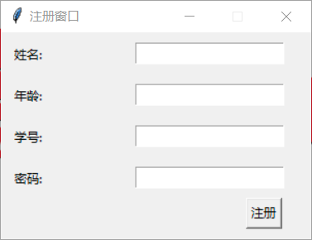
图 4.1 注册信息录入界面
（2）注册失败
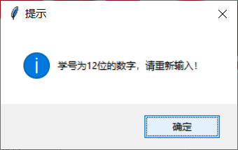
图 4.2 输入不能为空
（3）注册成功
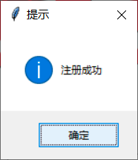
图 4.3 注册成功
（4）登录
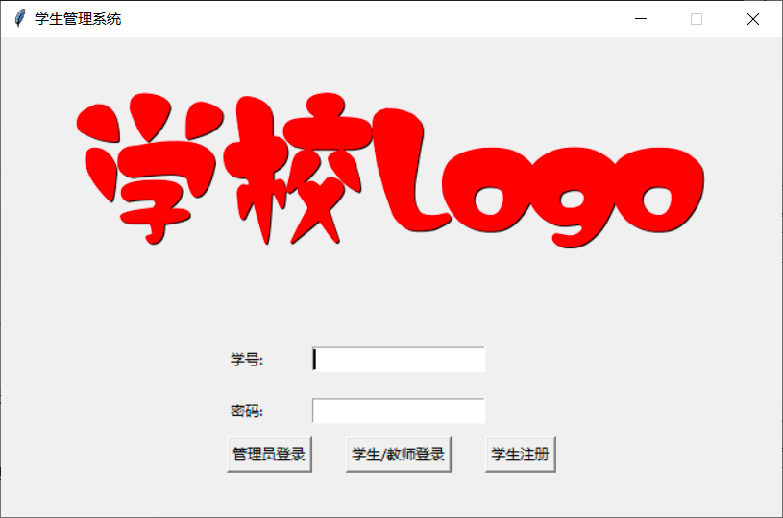
图 4.4 登陆界面
（5）登录失败
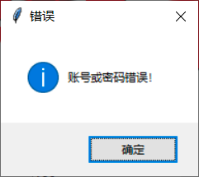
图 4.5 密码错误
（6）登陆成功
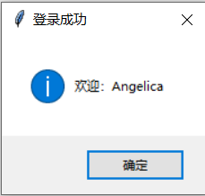
图 4.6 登陆成功
（7）显示信息
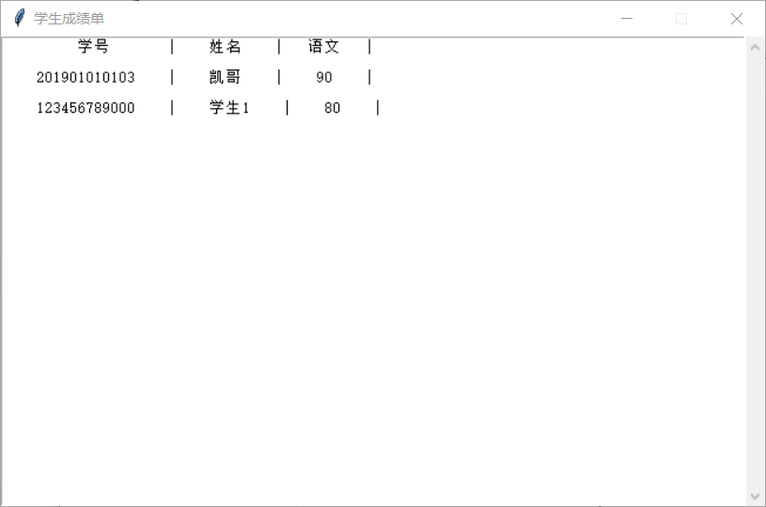
图 4.7 显示全部学生信息
（8）添加信息失败
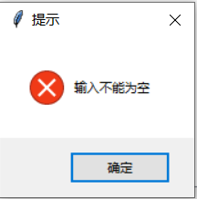
图 4.8 输入不能为空
（9）添加信息成功

图 4.9 添加信息成功
（10）删除信息失败
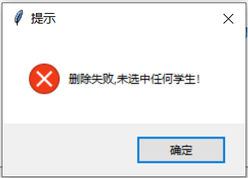
图 4.10 删除失败

5 心得体会
在做这个简易的学生信息管理系统的时候，我查阅了很多数据库的资料，因为这一块之前没接触过，学习了数据库的相关语句，通过编程会连接到数据库了，同时了解了tkinter相关控件的使用，设计了GUI界面。
这个系统仅仅实现了一些简单的添加删除的功能，界面也比较简单，仅仅是作为训练编程使用。制作过程给我的感触就是一定会遇到很多不会的问题，快速查阅资料独立解决问题的能力很重要，当然，及时向老师同学寻求帮助也很重要。每次大作业制作过程，都能学到很多新东西，总而言之，每一次作业都是自己能力的提升。

6 参考文献
[1] 董付国.Python可以这样学.北京：清华大学出版社，2018.

